

BC84-E
ERGOMETRICKÝ ROTOPED
(PROGRAMOVATELNÝ)

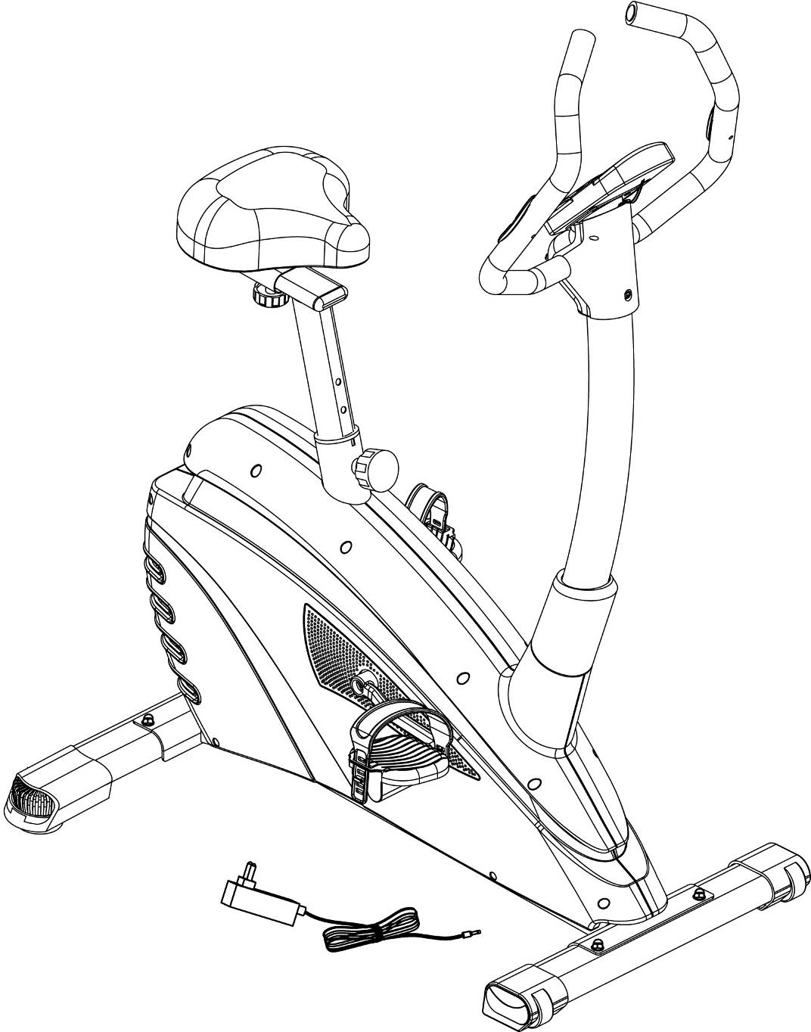

NÁVOD K POUŽITÍ A OBSLUZE

Úvod

Vážený zákazníku,

blahopřejeme Vám k zakoupení tohoto kvalitního výrobku, který byl vyvinut podle nejnovějších technických znalostí a vyroben s použitím nejmodernějších technologií.
V dnešní době, kdy se životní styl vyznačuje nedostatkem pohybu, je tento stroj nezbytným doplňkem pro udržení tělesné kondice a zdraví.
Před uvedením výrobku do provozu si, prosím, udělejte čas a pečlivě přečtěte následující návod k montáži a obsluze, a to i v případě, že jste zakoupil(a) stroj sestavený.
Pokud jste zakoupil(a) výrobek v originálním kartónovém obalu, tj. v rozebraném přepravním stavu, věnujte mimořádnou pozornost pokynům k montáži. Před zahájením montáže vyjměte opatrně jednotlivé komponenty z krabice, zkontrolujte jejich kompletnost a podle návodu si promyslete postup montáže.
Věříme, že budete se zakoupeným výrobkem spokojeni a stroj přispěje k upevnění Vašeho zdraví a životní pohody. Přejeme mnoho úspěchů, vytrvalosti a sil při dosažení Vašich sportovních cílů.

Děkujeme

ACRA, s.r.o., Brodská 161, 513 01 Semily, Česká republika, www.acrasport.cz

Bezpečnostní pokyny (pro posilovací stroje s počítačem)

- Před sestavováním a použitím stroje je důležité si podrobně pročíst tyto instrukce. Bezpečného a efektivního cvičení dosáhnete tím, že všechny součásti budou řádně sestaveny a utaženy. Vaší povinností je informovat každého uživatele stroje o způsobu správného zabezpečení a používání stroje a o všech možných nebezpečích souvisejících s nesprávným zabezpečením a používáním posilovacího stroje.

- V případě, že máte zdravotní problémy, konzultujte s Vaším lékařem používání stroje. Stanovisko lékaře je nezbytné v případě užívání léků, které ovlivňují srdeční rytmus, krevní tlak či hladinu cholesterolu.

- Berte na vědomí reakci Vašeho těla. Nesprávné nebo nadměrné cvičení může negativně ovlivnit Vaše zdraví! Ukončete cvičení, když budete cítit: bolesti, tlak na hrudi, nepravidelný srdeční rytmus, dýchací potíže, závratě, nevolnost. O vzniku těchto potíží informujte vašeho lékaře.

- Udržujte stroj mimo dosah dětí (stroj je konstruován jen pro dospělé) a zvířat! Chraňte stroj před nepříznivými vlivy, zejména vodou, prachem, intenzivním slunečním zářením a nízkými/vysokými teplotami. Udržujte stroj v suchém a čistém stavu, čištění používejte suchý, popř. jen mírně navlhčený hadřík.

- Maximální váha cvičence je 150 kg!

- Vždy používejte stroj dle těchto pokynů. V případě, že naleznete jakékoli vadné součástky v průběhu sestavování nebo kontrolování stroje nebo uslyšíte neobvyklý zvuk při používání, ukončete montáž nebo používání stroje. Nepoužívejte stroj do odstranění závady nebo výměny vadných dílů! Opravy a seřízení přenechejte odborným pracovníkům servisního střediska společnosti ACRA, s. r. o. Záruka se nevztahuje na vady způsobené neodborným zásahem (opravou) uživatele, i třetích osob.

- Používejte stroj na pevném, rovném povrchu a na podložce, která chrání podlahu či koberec. Pro dodržení bezpečnosti je nutno mít při cvičení kolem stroje minimálně 1,5 m volného místa.

- Bezpečná úroveň zařízení může být udržena pouze při pravidelných kontrolách poškození a opotřebení, například lan, míst spojů, atd. Před použitím stroje zkontrolujte, zda jsou všechny matice a šrouby řádně utaženy!

- Při cvičení noste vhodný oděv, vyvarujte se takového oblečení, které se může zachytit do pohyblivých částí stroje anebo omezit Váš pohyb.

- Při přemísťování stroje dávejte pozor, aby nedošlo k poranění zad. Vždy používejte techniku zdvihu nebo stroj přemístěte za asistence druhé osoby.

- Posilovací stroj odpovídá třídě H – (Home) pro použití v domácnostech. Stroj není určen pro profesionální a/nebo komerční použití ani k rehabilitačním účelům!

12. Elektro zařízení (počítač) nesmí být odstraňováno spolu se směsným komunálním odpadem, ale musí být odkládáno na místech k tomu určených nebo v místech jejich zpětného odběru, stejně tak baterie použité do počítače.

13. Tento návod k použití s bezpečnostními pokyny, záruční list a doklad o zakoupení pečlivě uschovejte!

Při montáži doporučujeme promazat pohyblivé části stroje vazelínou !

Jedná se o stroj napájený ze sítě. Žádné baterie se nepožívají. Vstupní zasuvka na adaptér je umístěna ve stroji - popsáno v další části návodu.

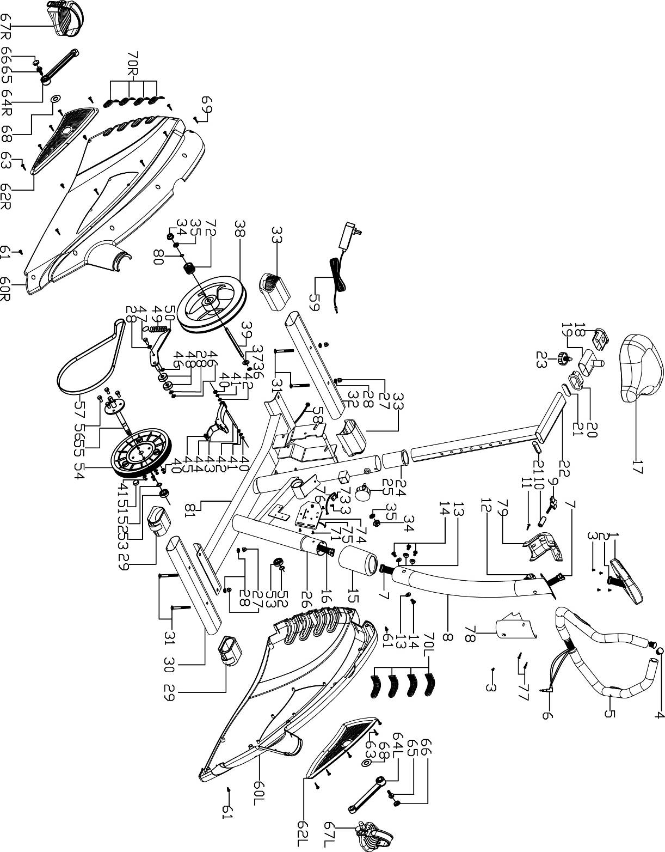
Schéma:

Seznam dílů
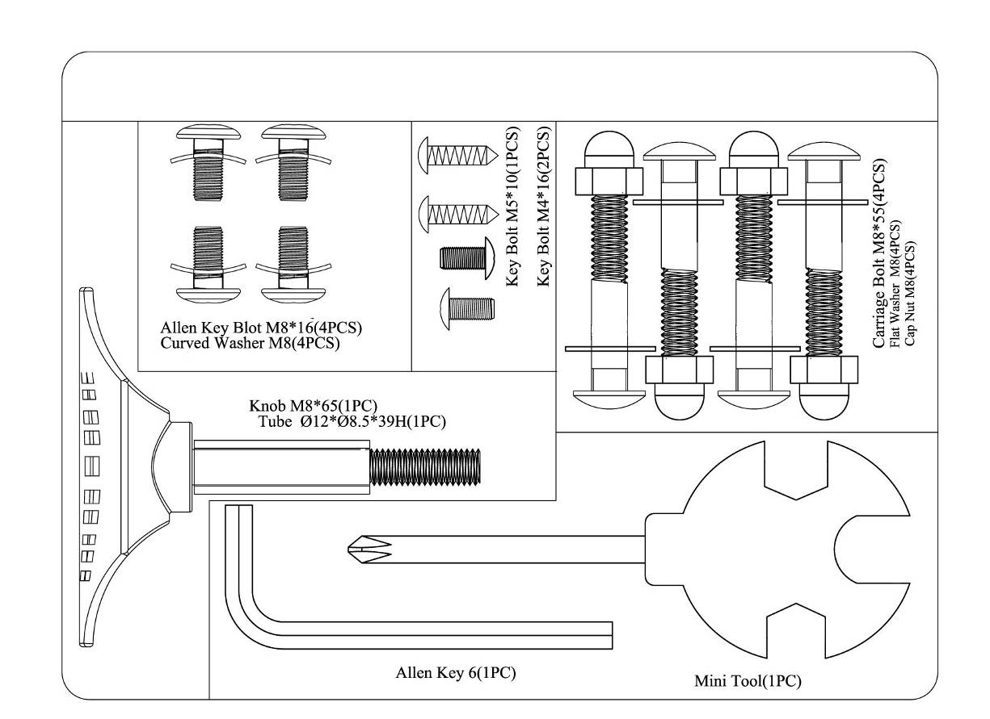
Vysvěltivky :
Bolt – šroub
Curved washer – oblá podložka
Tool – nářadí – klíč
Allen key – imbusový klíč
Knob - šroub ve tvaru “T“

č.: | Popis | Velikost | Množství
1 | Počítač | ABS | 1ks
2 | Kabel počítače |  | 1ks
3 | M5 plochý šroub | M5*10L | 5ks
4 | Krytky rukojetí | φ25（PP） | 2ks
5 | Rukojeti |  | 1sada
6 | Kabel snímače pulsu |  | 1ks
7 | Horní kabel počítače |  | 1ks
8 | Sloupek rukojetí |  | 1sada
9 | T šroub | M8*65 | 1ks
10 | Průchodka | φ12*1.5T*29L | 1ks
11 | Šroub rukojeti | M4*16L | 1ks
12 | Držák rukojeti |  | 1sada
13 | Oblá podložka | φ20*φ8.2*1.2T | 4ks
14 | M8 imbusový šroub | M8*16L | 4ks
15 | Spodní kryt sloupku | ABS | 1ks
16 | Dolní kabel počítače |  | 1ks
17 | Sedlo | PVC | 1ks
18 | Krytka držáku sedla | PP | 1ks
19 | Držák sedla | PP | 1sada
20 | Přední krytka držáku sedla | PP | 1ks
21 | Horizontální krytka | PP | 2ks
22 | Sloupek sedla |  | 1sada
23 | Šroub nastavení sedla | M10 | 1ks
24 | Průchodka | PP | 1ks
25 | Šroub nastavení výšky sedla | M10 | 1ks
26 | Hlavní rám |  | 1sada
27 | Oblá matice | M8 | 4ks
28 | Plochá podložka | φ20*φ8.2*1.2T | 6ks
29 | Přední krytka stabilizátoru | PP | 2ks
30 | Přední stabilizátor |  | 1ks
31 | M8 šroub | M8*55L | 4ks
32 | Zadní stabilizátor |  | 1ks
33 | Zadní krytka stabilizátoru | PP | 2ks
34 | M10 matice | 3/8〃 | 2ks
35 | M10 matice | 3/8〃*5.0L | 3ks
36 | Plochá podložka | φ24*φ12.2*1.2T | 2ks
37 | Plastový disk | φ12 | 1ks
38 | Setrvačníkové kolo | φ260 | 1ks
39 | Hřídel setrvačníku | 145 | 1ks
40 | M6 pojistná matice |  | 6ks
41 | Plochá podložka | φ18*φ6.2*1.0T | 6ks
42 | M6 šroub |  | 2ks
43 | Šroub | φ6*75 | 1ks
44 | Magnety |  | 1sada
45 | Pružina |  | 1ks
46 | M8 pojistná matice |  | 2ks
47 | M8 imbusový šroub | M8*40L | 1ks
48 | Těsnění | 6300zz | 2ks
49 | Pružina | φ16*φ2.0 | 1ks
50 | Kladka |  | 1sada
51 | Magnety |  | 1ks
52 | φ17 C - svorka |  | 2ks
53 | Ložisko | 6203Z | 2ks
54 | Řemenice | φ260 | 1ks
55 | Osa kliky | 126L | 1sada
56 | M6 imbusový šroub | M6*15L | 4ks
57 | Řemen | 400J | 1ks
58 | Kabel příkonu |  | 1ks
59 | Adaptér |  | 1ks
60 | Kryt (R+L) | ABS | 1sada
61 | M5 šroub | M5*20 | 6ks
62 | Malý kryt (R+L) | ABS | 1sada
63 | M4 samodržný šroub | M4*12L | 10ks
64 | Klika (R+L) |  | 1sada
65 | Imbusový šroub | M8*20 | 2ks
66 | Krytka | PP | 2ks
67 | Pedál (R+L) | PVC+PP | 1sada
68 | Kroužek | PP | 2ks
69 | M5 samodržný šroub | M5*25 | 6ks
70 | Průduchy krytu | PP | 4sada
71 | Šroub zátěže | M5*10L | 3ks
72 | Ložiska | φ38 | 1ks
73 | Snímač |  | 1ks
74 | Motor |  | 1ks
75 | Kabel motoru |  | 1ks
76 | Snímač |  | 1ks
77 | M4 samodržné šrouby | M4*16L | 2ks
78 | Přední kryt | ABS | 1ks
79 | Zadní kryt | ABS | 1ks
80 | φ12 C - svorka |  | 1ks
81 | Základna |  | 1ks

Krok č. 1

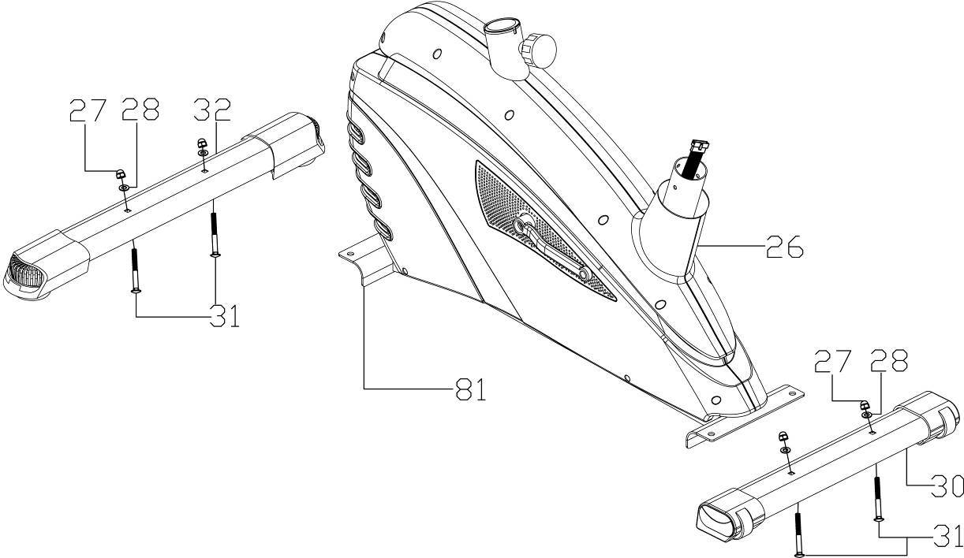

Připravte si přední (30) a zadní (32) stabilizátor. Zatímco jiná osoba zvedne přední a zadní část, připevněte přední a zadní stabilizátor, do hlavního rámu (26), pomocí 4 ks M8 šroubů (31), 4 ks oblých matic (27) a plochých podložek (28), v tomto pořadí.

Krok č. 2
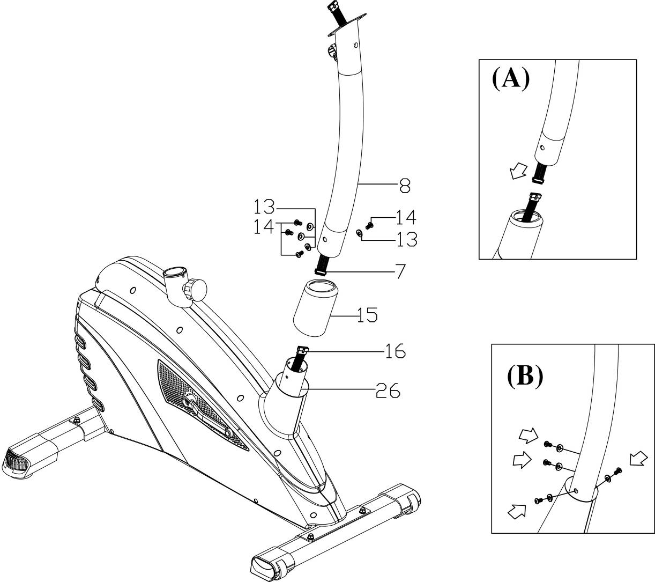

Zapojte horní kabel počítače (7) s dolním kabelem počítače (16) – detail A. Opatrně zasuňte sloupek rukojetí (8), do hlavního rámu (26). Dávejte pozor, aby nedošlo ke skřípnutí kabelů. Připevněte sloupek rukojetí (8), pomocí 4 ks M8 imbusových šroubů (14) a oblých podložek (13) – detail B.

Krok č.3

Připojte rukojeti (5), do sloupku rukojetí (8), za pomoci T-šroubu (9), průchodky (10) a zadního krytu (79).

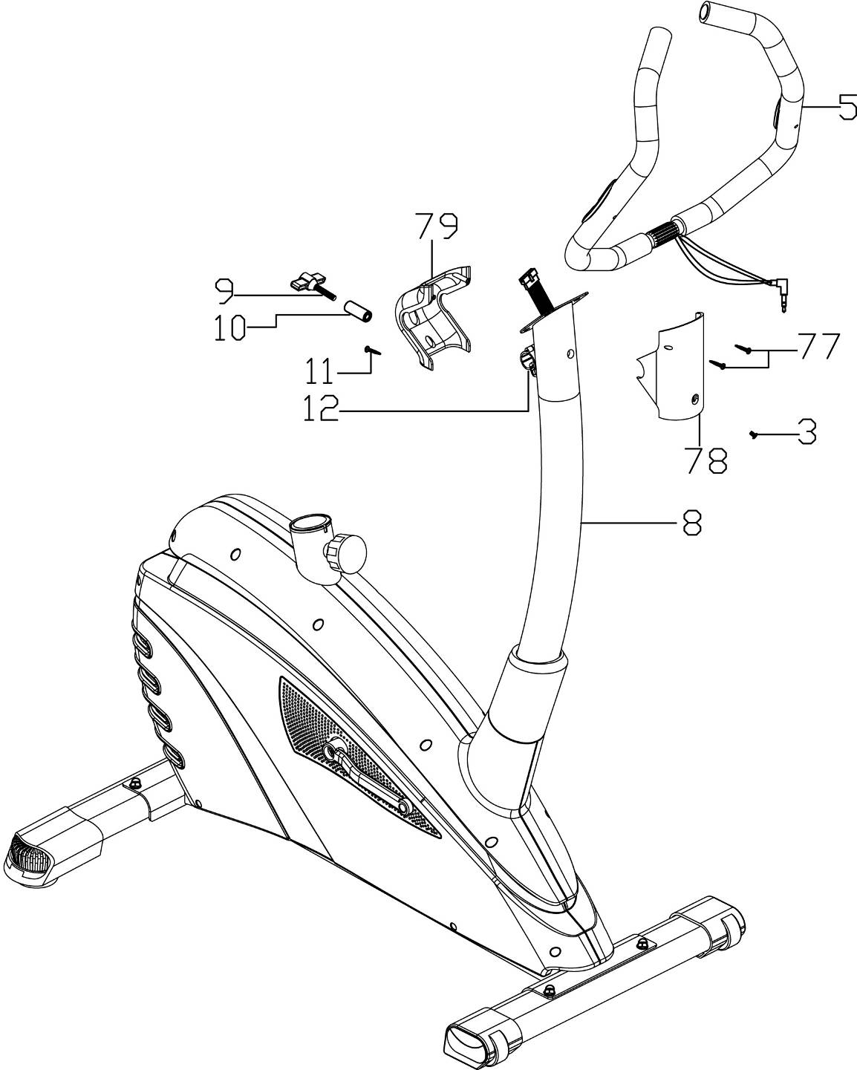

Krok č. 4
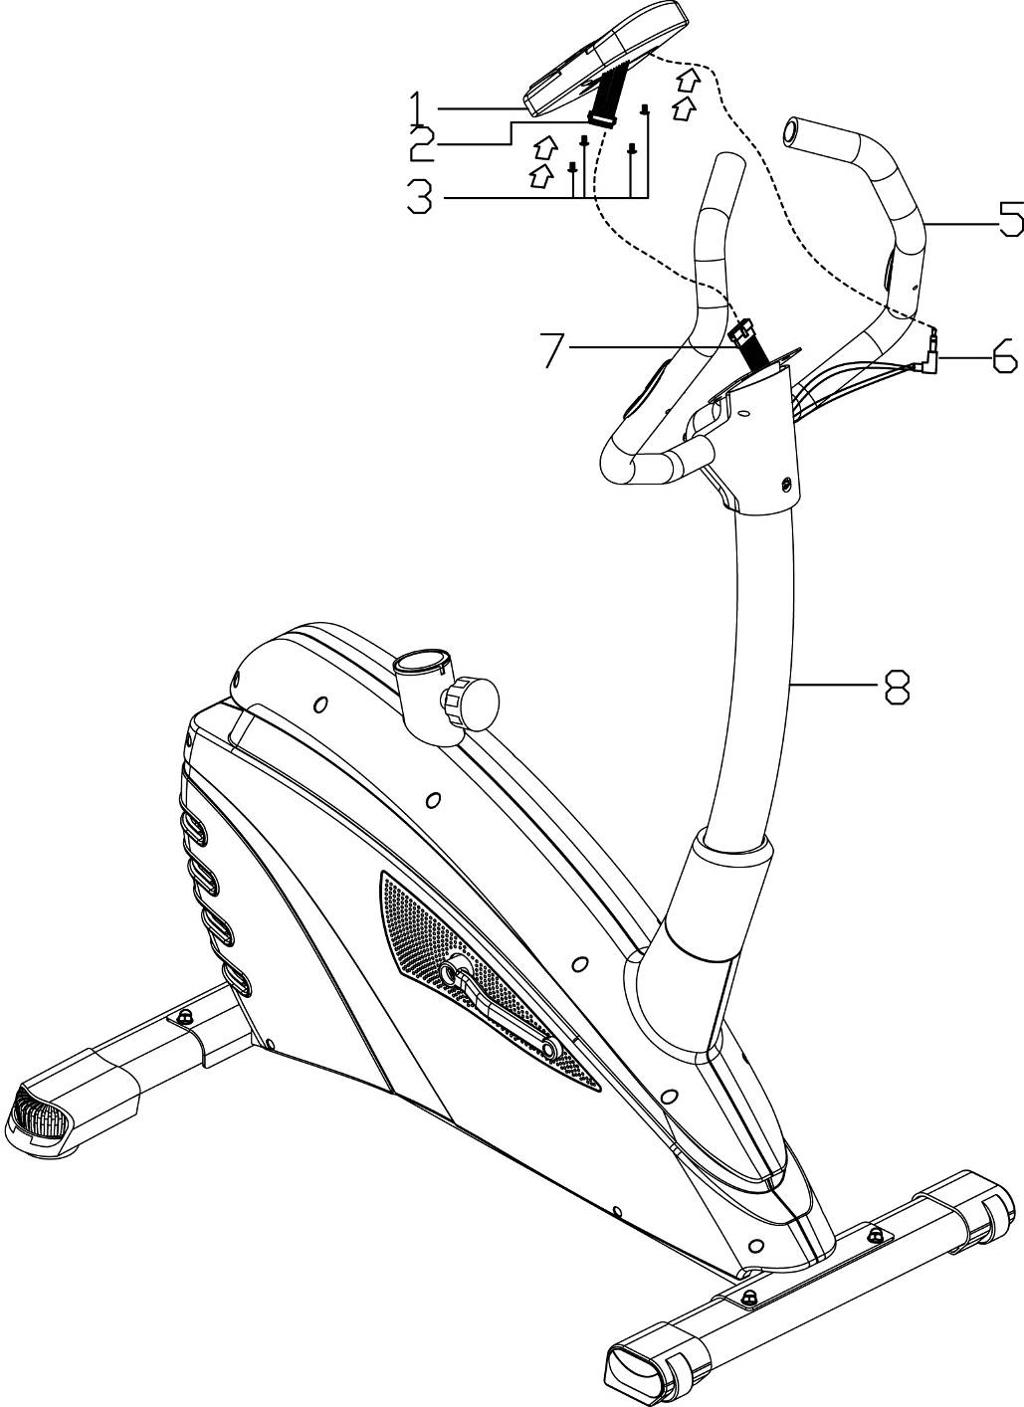

Zatímco druhá osoba drží počítač (1), jak je vyobrazeno, připojte kabel počítače (2) s horním kabelem počítače (7). Vložte přebytečné kabely do sloupku. Připevněte počítač (1), na rukojeti, pomocí 4 ks M5 plochých šroubů (3). Dávejte pozor, aby nedošlo ke skřípnutí kabelů. zapojte kabel snímače pulsu (6), do počítače (1).

Krok č. 5

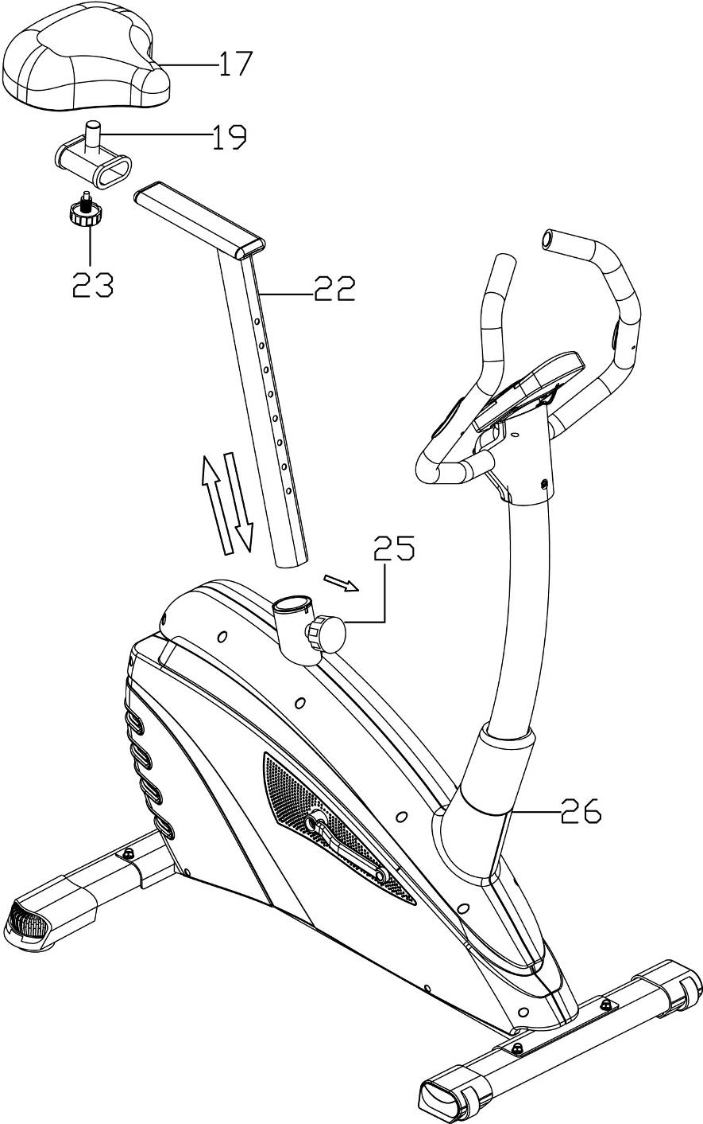

Vložte sloupek sedla (22), do těla stroje, jak je vyobrazeno. Srovnejte jeden z otvorů ve sloupku sedla, s otvorem v rámu. Zašroubujte šroub nastavení výšky sedla (25) a utáhněte. Ujistěte se, že šroub je opravdu prostrčen jedním z otvorů.
Připojte sedlo (17), do držáku sedla (19). Po té sedlo upevněte šroubem nastavení sedla (23)

Krok č. 6

Identifikujte levý (67L) a pravý (67R) pedál.
Zapojte adaptér (59) do zásuvky s elektřinou. Tím uvedete stroj do provozuschopného stavu a nainstalujete si veškerá data v computeru, dle speciálního návodu na použití. Adaptér se připojuje do zdířky v levé zadní části stroje nad zadním stabilizátorem.

TECHNICKÝ POPIS
Váha stroje.: 32 /34 kg
Rozměry stroje::98 x 51 x 154 cm
Rozměry balení: 99 x 25 x 63 cm

návod k používání PROGRAMOVATELNÉHO počítače

Specifikace:

TIME (ČAS) ----------------------------------------------------------00:00 - 99:59 min:sec
SPEED (RYCHLOST) ------------------------------------------------0 – 99.9 Km/h
DISTANCE (VZDÁLENOST) --------------------------------------0 – 99.99 Km
CALORIES (KALORIE) ---------------------------------------------0 – 999.9 KCAL
ODOMETER (POČÍTAČ km), pokud je nainstalován.----------0 – 99.99 Km
PULSE (PULS), pokud je nainstalován----------------------------40 - 200 tepů za min.

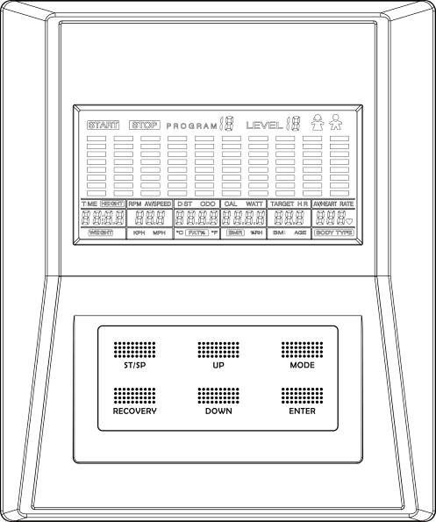

1. SPEED – zobrazuje aktuální rychlost. Maximální rychlost, je 99.9 Km/h.
2. RPM – zobrazuje aktuální rotace za minutu.
3. TIME – udává průběžný čas cvičení, od 00:00 – 99:59. Požadovaný čas cvičení lze přednastavit.
4. DIST – udává průběžnou vzdálenost, od 0.00 – 999.9 km. Požadovanou cílovou vzdálenost, lze přednastavit.
5. ODO – zobrazuje celkovou kumulovanou vzdálenost od 0.0 – 999.9 km.
6. CAL – zobrazuje počet spálených kalorií. Nebo lze přednastavit počet požadovaných, spálených kalorií.
7. WATT – zobrazuje aktuální Watt.
8. HEART RATE – zobrazuje aktuální srdeční frekvenci, tepů za minutu.
9. TARGET H.R. – uživatel má možnost nastavit požadovanou tepovou frekvenci tepů za minutu.
10. PROGRAM – na výběr, je k dispozici, 24 různých programů.
11. LEVEL – každý program má 16 sloupců o 8 úrovních, v každém daném sloupci. Každý, ze 16-ti sloupců, představuje 1 minutu cvičení ( bez změny času ) a každá jedna, z 8 úrovní, představuje 2 úrovně zatížení..

Funkce tlačítek:

START/STOP – 1. start cvičení, nebo pauza ve cvičení
2. začátek měření tělesného tuku
3. pouze v režimu zastavení. Přidržení tlačítka po dobu 5 vteřin, vynuluje veškeré
naměřené hodnoty na nulu.
DOWN – snižuje hodnotu, zvoleného parametru, např. čas, vzdálenost, atd. V průběhu cvičení, sníží úroveň zátěže.
UP – zvyšuje hodnotu, zvoleného parametru. V průběhu cvičení, zvýší úroveň zátěže.
ENTER – zvolení požadované hodnoty.
RECOVERY - Pomocí této funkce lze měřit postupné zlepšování tělesné zdatnosti v průběhu delšího období cvičení, za pomoci snímání tepové frekvence. Po stisknutí jakéhokoli tlačítka se vše vrací do hlavního menu. Funkce má 6 úrovní – F1 – F6, s tím, že F1 je nejlepší a F6 nejhorší.
MODE – stiskněte pro přepnutí displeje z RPM na rychlost “SPEED”, z ODO na vzdálenost “DIST”, z WATT na kalorie, v průběhu cvičení.

Výběr cvičení:
po zapnutí, použijte “UP”, nebo “DOWN”, pro výběr a následně stisknutím “ENTER”, vyberte požadovaný režim.

Rotoped, má 7 základních cvičebních režimů
manuální, přednastavené programy, Watt program, body fat ( měření těleného tuku ) program, program cílové tepové frekvence, kontrolní program srdeční frekvence a uživatelský program.

Parametry:
Čas / Vzdálenost / Kalorie / Věk / Watt / tepová frekvence

Nastavení cvičení – po přednastavení jednoho ze 7 režimů (výše), můžete přednastavit několik parametrů pro cvičení a docílení požadovaných výsledků.
Pozn.: některé parametry, nelze nastavit v určitých programech. Čas a vzdálenost, nemůže být nastavena souběžně.
Jakmile zvolíte program, stisknutím ENTER, bude “TIME” – blikat. Pomocí “UP” a “DOWN”, můžete nastavit požadovaný čas. Tlačítkem “ENTER” potvrdíte. Blikající řádek se přesune na další parametr. Další výběr proveďte tlačítky “UP”, nebo “DOWN”. Stidkněte “START”, pro začátek cvičení.

 | Rozsah | Výchozí hodnota | Přírůstek/  Úbytek | Popis
Time - čas | 0:00~ 99:00 | 00:00 | ± 1:00 | 1.Když se zobrazuje 0:00, čas bude vzrůstat.  2.Když se zobrazuje 1:00-99:00,  čas se bude odečítat až do 0.
Distance - vzdálenost | 0.00~999.0 | 0.00 | ±1.0 | 1.Když se zobrazuje 0.0,  vdálenost bude vzrůstat.  2.Když se zobrazuje 1.0~9990, vzdálenost se bude snižovat až do 0.
Calories - kalorie | 0~9995 | 0 | ±5 | 1.Když se zobrazuje 0, Kalorie se budou navyšovat.  2.Když se zobrazuje 5~9995,  kalorie se budou snižovat až do 0.
Watt | 45~250 | 100 | ±5 | Uživatel může nastavit Watt, pouze ve Watt programu, přímo určeném.
Age - věk | 10~99 | 30 | ±1 | Tepová frekvence je založena na věku. Při překročení cílové tepové frekvence, začne tepová frekvence, blikat.
Pulse | 60~220 | 90 | ±1 | Nastavení parametrů pro cílové hodnoty tepové frekvence.

PROGRAMY

Manuální (P1)
Vyberte “Manual”, za pomocí “UP”, nebo “DOWN”. Po té stiskněte “ENTER”, pro potvrzení. Začne blikat “Time”. Hodnota času lze nastavit pomocí “UP” a “DOWN”. Stisknutí tlačítka “ENTER”, uložíte požadovanou hodnotu. Řádek se posune na výběr dalšího parametru.

(* pokud uživatel zvolí cílový čas cvičení, nelze již nastavit vzdálenost )
Nastavte veškeré, požadované parametry a stiskněte “START/STOP”, pro začátek cvičení.
Jeden ze zadaných parametrů se odečítá až na 0. Tento moment je oznámen zvukem a automatickým zastavením. Stiskněte “START”, pro pokračování v dosažení nedokončených, cvičebních parametrů.

Přednastavený program (P2 – P13)
K dispozici je 12 profilových programů, k použití: ROLLING, VALLEY (údolí), FAT BURN (spalování tuků), RAMP, STEPS (schody), OBSTACLE (překážky), INTERVALS, PLATEAU (plošina), CLIMBING (horolezectví), OFF ROAD, HILL (kopec) , FARLEK (dlouhá vzdálenost).
Veškeré programy, mají 16 úrovní zátěže.

Navolení přednastavených programů
volba jednoho z přednastavených programů, za pomoci “UP”, nebo “DOWN”. Po té stiskněte “ENTER”, pro potvrzení. Začne blikat “Time”. Hodnota času lze nastavit pomocí “UP” a “DOWN”. Stisknutí tlačítka “ENTER”, uložíte požadovanou hodnotu. Řádek se posune na výběr dalšího parametru. Nastavte veškeré, požadované parametry a stiskněte “START/STOP”, pro začátek cvičení.

Cvičení s přednastavenými programy
programy nabízí různé stupně zatížení, v různých časových intervalech. Úrovně cvičení lze upravovat v průběhu cvičení, za pomoci “UP” a “DOWN”.

Pozn.: po nastavení času, již nelze nastavit parametr vzdálenosti. Parametry se odečítají k nule. Tento moment je oznámen zvukem a automatickým zastavením. Stiskněte “START”, pro pokračování v dosažení nedokončených, cvičebních parametrů.

WATT program (P14)
zvolte Watt program, pomoci “UP”, nebo “DOWN”. Po té stiskněte “ENTER”, pro potvrzení. Začne blikat “Time”. Hodnota času lze nastavit pomocí “UP” a “DOWN”. Stisknutím tlačítka “ENTER”, uložíte požadovanou hodnotu. Řádek se posune na výběr dalšího parametru. Nastavte veškeré, požadované parametry včetně hodnoty WATT (vynaložená práce při cvičení) a stiskněte “START/STOP”, pro začátek cvičení.

**Po nastavení času, již nelze nastavit parametr vzdálenosti.

Pozn.: hodnota, se odečítá k nule. Tento moment je oznámen zvukem a automatickým zastavením. Stiskněte “START”, pro pokračování v dosažení nedokončených, cvičebních parametrů.
Počítač automaticky upravuje stupeň zátěže, v závislosti na rychlosti, k udržení konstatní hodnoty Wattu. Lze použít “UP”, nebo “DOWN”, pro úpravu hodnoty, v průběhu cvičení.

Body Fat program (P15)

nastavte Body fat program, pomocí “UP” a “DOWN” a stisknutím “ENTER”.

- Automaticky se bude zobrazovat pohlaví “Male” – muž. Nastavte pohlaví, pomocí “UP” a “DOWN”. Potvrďte “ENTER”, pro uložení.
- Automaticky se bude zobrazovat výška 175 cm. Nastavte Vaši výšku, pomocí “UP” a “DOWN”. Potvrďte “ENTER”, pro uložení hodnoty.
- Automaticky se bude zobrazovat váha 75 kg. Nastavte Vaši váhu, pomocí “UP” a “DOWN”. Potvrďte “ENTER”, pro uložení hodnoty.
- Automaticky se bude zobrazovat věk 30 let. Nastavte Váš věk, pomocí “UP” a “DOWN”. Potvrďte “ENTER”, pro uložení hodnoty.
Stiskněte “START/STOP”, pro spuštění měření. Je třeba uchopit snímače pulsu oběma rukama na rukojetích. Po 15-ti vteřinách se zobrazí procento, tělesného tuku, BMR, BMI a typ postavy.
Pokud nebudete držet obě ruce na snímačích, objeví se na displeji chybové hlášení E4 .

Pozn.: k dispozici je 9 typů postav, v závislosti na procentu tělesného tuku:

Typ č.1 5 – 9 % Typ č.6 30 – 34 % - vyšší stupně obezity
Typ č.2 10 – 14 % Typ č.7 35 – 39 %
Typ č.3 15 – 19 % Typ č.8 40 – 44 %
Typ č.4 20 – 24 % Typ č.9 45 – 50 %
Typ č.5 25 – 29 % - toto je hranice obezity

BMI = Body mass index BMR = poměr bazálního metabolismu

Stiskněte “START/STOP”, pro návrat do hlavní nabídky.

Program cílové tepové frekvence – (Target heart rate)
zvolte “Target h.r. program”, pomocí “UP”, nebo “DOWN”. Po té stiskněte “ENTER”, pro potvrzení. Začne blikat “Time”- čas. Ten lze nastavit pomocí “UP” a “DOWN”. Potvrďte “ENTER”, pro uložení hodnoty.

** Po nastavení času, již nelze nastavit parametr vzdálenosti.
Pokračujte v nastavení dalších potřebných parametrů. Stiskněte “START/STOP” pro zahájení cvičení.

Pozn.: Pokud bude puls pod, nebo nad stanovenou tepovou frekvenci (±5), počítač nastaví zátěž automaticky. Vše bude kontrolovat každých 20 vteřin. Zátěž se zvýší, nebo sníží. ( Každá úroveň, představuje 2 úrovně zátěže ).
Hodnota, se odečítá k nule. Tento moment je oznámen zvukem a automatickým zastavením. Stiskněte “START”, pro pokračování v dosažení nedokončených, cvičebních parametrů.

Program kontroly, srdeční frekvence – (Heart Rate Control)
K dispozici jsou 4 volby srdeční frekvence:

HRC - 55% TARGET H.R= 55% z (220-AGE)
HRC - 65% TARGET H.R= 60% z (220-AGE)
HRC - 75% TARGET H.R= 75% z (220-AGE)
HRC - 85% TARGET H.R= 85% z (220-AGE)

Vyberte jednu z možností programu, pomocí “UP”, nebo “DOWN”. Po té stiskněte “ENTER”, pro potvrzení. Začne blikat “Time”- čas. Ten lze nastavit pomocí “UP” a “DOWN”. Potvrďte “ENTER”, pro uložení hodnoty.

** Po nastavení času, již nelze nastavit parametr vzdálenosti.
Pokračujte v nastavení všech potřebných parametrů. Stiskněte “START/STOP” pro zahájení cvičení.

Pozn.: Pokud bude puls pod, nebo nad stanovenou tepovou frekvenci (±5), počítač nastaví zátěž automaticky. Vše bude kontrolovat každých 20 vteřin. Zátěž se zvýší, nebo sníží. ( Každá úroveň, představuje 2 úrovně zátěže ).
Hodnota, se odečítá k nule. Tento moment, je oznámen zvukem a automatickým zastavením. Stiskněte “START”, pro pokračování v dosažení nedokončených, cvičebních parametrů.

Uživatelský program ( User program )
- umožňuje uživateli, nastavit si svůj vlastní program, který může ihned použít.
zvolte “User program”, pomocí “UP”, nebo “DOWN”. Po té stiskněte “ENTER”, pro potvrzení. Začne blikat “Time”- čas. Ten lze nastavit pomocí “UP” a “DOWN”. Potvrďte “ENTER”, pro uložení hodnoty.

** Po nastavení času, již nelze nastavit parametr vzdálenosti. Pokračujte v nastavení všech potřebných parametrů. Po dokončení nastavení, požadovaného parametru, bude blikat úroveň 1 (Level 1). Použijte “UP”, nebo “DOWN” pro úpravu. Po té stiskněte “ENTER”, před dokončením. Stiskněte “START/STOP”, pro zahájení cvičení.

Pozn.: hodnota, se odečítá k nule. Tento moment, je oznámen zvukem a automatickým zastavením. Stiskněte “START”, pro pokračování v dosažení nedokončených, cvičebních parametrů.

Popis možných závad :
E 1 - Error 1 - může znamenat uvolněný konektor na motoru – otevřete kryt a dotlačte černý plastový
konektor do zástrčky na motoru
- pokud je konektor ve správné poloze a chyba přetrvává,zkontrolujte computer – ověřením,
funkčnosti computeru se zjistí případná závada – zkušební výměnou
- pokud ani toto nepomůže, je závada na motoru a je třeba jej opravit

E 4 - Error 4 - může znamenat, že nedržíte snímací čidla srdečního tepu (body fat) oběma rukama
naráz (pouze jednou rukou nebo vůbec), případně máte suché ruce, které způsobují
nepropojení snímačů do měřícího okruhu – stačí ruce navlhčit nebo natřít krémem
- pokud chyba přetrvává, zkontrolujte propojení snímačů s computerem
- pokud ani toto nepomůže, je závada na computeru a je třeba jej opravit

Pokyny ke cvIČENÍ
(posilovací stroje s počítačem)

Používání posilovacího stroje společnosti ACRA, s.r.o, Vám přinese několik výhod: zlepší Vaši fyzickou kondici, zpevní svaly a při kontrole přijímaných kalorií Vám pomůže snížit hmotnost. V případě, že máte zdravotní problémy, konzultujte s Vaším lékařem používání stroje.

1. ZAHŘÍVACÍ FÁZE
Zahřívací fáze rozproudí Váš krevní oběh, zahřeje a připraví svaly, aby správně fungovaly. Zároveň také sníží nebezpečí vzniku křečí a zranění svalů. Tuto fázi nevynechávejte!
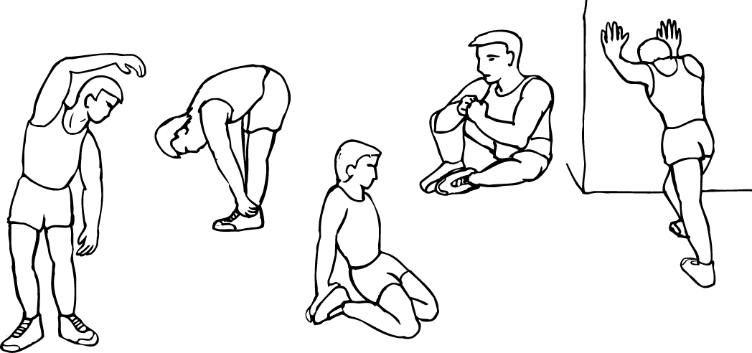
Doporučujeme provést několik protahovacích cviků, jak je ukázáno níže. V každém protažení byste měli vydržet po dobu asi 30 sekund, neprotahujte svaly prudkým pohybem a nepřepínejte je – pokud pocítíte bolest, přestaňte!
ÚKLONY
PŘEDKLON
PROTAŽENÍ VNĚJŠÍ STRANY STEHEN
PROTAŽENÍ VNITŘNÍ STRANY STEHEN
PROTAŽENÍ LÝTKA/ ACHILLOVY ŠLACHY

2. FÁZE CVIČENÍ
Toto je fáze, do které vložte největší úsilí. Pravidelným cvičením se svaly vašich nohou stanou pružnější. Cvičte svým vlastním tempem, které udržujte po celou dobu cvičení. Optimální je cvičit na začátku 15 – 20 minut, po několika trénincích déle. Doporučujeme trénovat nejméně třikrát týdně, pokud možno s rovnoměrným časovým rozložením.

3. ZKLIDŇUJÍCÍ FÁZE
Tato fáze je nutná pro to, aby se Váš kardiovaskulární systém a Vaše svaly postupně uvolnily. Zopakujte protahovací cviky a znovu mějte na paměti, abyste svaly nepřetahovali a prudce nenapínali.

4. TVAROVÁNÍ SVALŮ
Pokud se zároveň snažíte zlepšit Vaši fyzickou kondici, je nutné, abyste pozměnili Váš tréninkový program. Během zahřívací a uklidňující fáze cvičte jako obvykle, ale ke konci fáze cvičení zvyšte odpor.

5. SNIŽOVÁNÍ HMOTNOSTI
Důležitým faktorem při snižování hmotnosti je množství přijímaných a vydávaných kalorií. Čím déle a usilovněji cvičíte, tím více jich spálíte. Je však zároveň třeba sledovat jejich příjem, zejména dát si pozor na tučná, sladká jídla a velikost porcí.

6. KONTROLUJTE SVŮJ SRDEČNÍ TEP
Abyste byli schopni zkontrolovat svůj srdeční tep, musíte nejprve vědět, jak jej změřit. Nejsnazší způsob je přitisknout konečky prstů k tepně na vašem krku, mezi svaly a dýchacími cestami. Spočítejte počet pulsů za 10 vteřin a vynásobte jej 6. Tak dostanete váš srdeční tep za minutu.

7. CVIČTE V RÁMCI SVÝCH MOŽNOSTÍ
Jakou úroveň srdečního tepu musíte udržovat během vašeho cvičení? Požádejte svého lékaře, aby vám dal náležité pokyny odpovídající Vašemu zdravotnímu stavu.

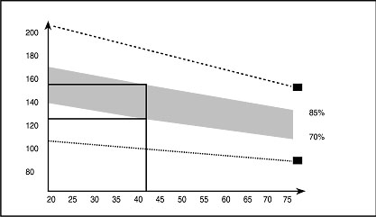
TEPOVÁ FREKVENCE
OPTIMÁLNÍ TEP
MAX.
TEP
TEP
V KLIDU
VĚK

záruční list
(Posilovací stroje s počítačem)

Na výrobek se poskytuje kupujícímu (spotřebiteli) záruka v době trvání 24 měsíců od zakoupení (převzetí). Záruční list spolu s dokladem o zakoupení a návodem k použití pečlivě uschovejte!
Reklamace
Práva z odpovědnosti za vady lze uplatňovat jen u prodávajícího, u kterého byl výrobek zakoupen.
Je třeba vytknout vadu – tzn. dostatečně přesně označit vadu, popřípadě to, jak se vada navenek projevuje. Obecně formulované sdělení, že výrobek má vadu, nestačí!
Vytknutí musí obsahovat i oznámení konkrétního práva z odpovědnosti za vady, kterého se kupující domáhá, a je třeba jej doložit vyplněným záručním listem s razítkem prodávajícího a dokladem o zakoupení (účtenkou) s datem prodeje. Výrobek je zároveň nutno opatřit vyhovujícím obalem, nejlépe originálním.
Kupující má právo, aby byla vada odstraněna bezplatně, řádně a včas (nejpozději ve 30 denní lhůtě od uplatnění reklamace, nedohodne-li se kupující s prodávajícím na době delší), popřípadě výrobek vyměněn.
Doba od uplatnění práva z odpovědnosti za vady až do doby, kdy kupující po skončení opravy byl povinen výrobek převzít (bez ohledu na to, kdy kupující věc fakticky převzal) se do záruční doby nepočítá.
Práva z odpovědnosti za vady věci zaniknou, nebyla-li uplatněna v záruční době (tzn. nejpozději posledního dne záruční doby).

Záruka se nevztahuje na:
Opotřebení výrobku způsobené jeho obvyklým užíváním. (Obvyklým užíváním se rozumí používání k účelu, ke kterému je výrobek určen a způsobem, který je popsán v přiloženém návodu k použití)

Záruka se dále nevztahuje na vady způsobené:
Mechanickým poškozením; (například vady způsobené proříznutím výrobku nebo jeho části při rozbalování)
Neodborným zásahem (opravou) uživatele, i třetích osob;
Nesprávným zacházením či zacházením v rozporu s návodem k použití;
Neprováděním nutné údržby popsané v návodu k použití;
Vystavením nepříznivým vnějším vlivům, nízkým/vysokým teplotám, nevhodným skladováním;
Neodvratitelnou událostí – živelnou pohromou;

Placená oprava:
Je-li vytýkána vada, na kterou se záruka nevztahuje, nebo již uplynula záruční doba, a kupující požaduje opravu, jedná se o opravu placenou.
Cena a podmínky budou stanoveny po dohodě se servisním střediskem společnosti ACRA, s.r.o

Ostatní práva a povinnosti se řídí ustanoveními zák. č. 40/1964 Sb., občanského zákoníku, zejména § 612 a násl.

Ekologická likvidace elektrozařízení (počítač) je zajištěna v rámci kolektivního systému RETELA.
Za obaly od výše uvedeného výrobku byl zaplacen poplatek za využití a zpětný odběr dle § 10 a § 12 zák. č. 477/2001 Sb., o obalech, do systému EKO-KOM pod identifikačním číslem EK – F0020281

Typové označení výrobku: |  | Datum prodeje:  Razítko a podpis prodávajícího:

Datum reklamace | Vytýkaná vada | Záznamy servisního střediska | Výměna součástky | Poznámka

V případě jakýchkoli dotazů kontaktujte servisní středisko nebo reklamační oddělení:

ACRA, s. r. o
Brodská 161
Reklamační oddělení – tel./fax 481 623 322, e-mail: reklamace@acra.cz
513 01 Semily
IČ: 64254330

